« Библиотека в лунном свете»
21 апреля по всей стране прошла Всероссийская акция в поддержку чтения «Библионочь 2017«. В районной библиотеке темой Библионочи стала экология, т.к текущий год объявлен Президентом РФ ВВ. Путиным Годом экологии.
Для гостей вечера были оформлены книжные выставки « Природа –дом, где мы живем и дышим» и « Цветы – спутники нашей жизни» . Работниками библиотеки были разработаны и распространены листовки-приглашения на предстоящее мероприятие.
Вечер начался презентацией об экологической ситуации в Республике Мордовии, о заповедниках , об исчезновении из природы многих видов растений и животных.
Гости Библионочи- Н.В.Шубина и Л.Н.Белова, подготовили и сыграли сценку «Экология для любого возраста». Мероприятие продолжилось эколого-познавательным вечером « Цветы- спутники нашей жизни «. Присутствующие с огромным интересом посмотрели презентацию о цветах, послушали легенды, связанные с возникновением того или иного цветка, послушали песни и стихи о цветах. Всем гостям вечера были подарены буклеты о лекарственных свойствах цветов, рецепты настоек, отваров, мазей при различных заболеваниях, которые можно приготовить в домашних условиях.
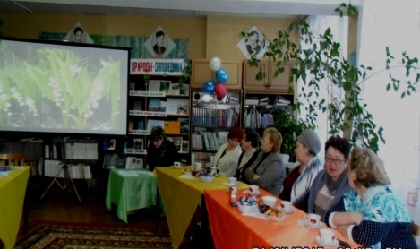
Участники вечера с удовольствием приняли участие в экологических ребусах, фотосессии , посмотрели мастер-класс от Ромашкиной Н.А. и Зотовой З.В. по изготовлению цветов из материала, ленты , овощей и фруктов.


